Аналитический отчет о проведении недели психологии
в МБОУ «Бачи-Юртовская СШ№4»

Неделя психологии – общешкольное мероприятие, которое проводится в течении недели и предлагает участие всей школы: в первую очередь школьников, а также учителей и родителей.
Цели проведения в школе недели психологии:
- Создание в образовательном учреждении условий для сохранения и укрепления психологического здоровья учащихся;
- Повышать психологическую компетентность учащихся и учителей школы;
- Формирование представлений о важности психологической науки как одной из составляющих человека сознания.
Задачи проведения в школе недели психологии:
- расширение знаний о науке «психология», роли и месте психологических знаний в жизни человека;
- формирование чувства успешности;
- активизация размышлений учащихся о месте и роли знаний психологии в собственной жизни, жизни людей;
- формирование у школьников чувства единения.
Форма проведения:
- Конкурс рисунков;
- Работа с плакатами на переменах;
- Мини-практикум
- Психологические игры;
- Классный час;
Принципы построения «Недели психологии в школе».
При общем планировании недели мы исходили из нескольких рабочих принципов.
- Целостность и законченность, то есть психологически очерчены начало и конец недели;
- Цикличность и преемственность, то есть каждый день является продолжением предыдущего. Каждый день несет, в том, числе, и определенную информацию для размышления;
- Мероприятия, запланированные на неделю, охватывают наибольшее количество школьников и педагогов и почти не затрагивают учебно – воспитательный процесс;
- Общая психологическая атмосфера. В общешкольных играх и акциях могут принять участие не только учащиеся школы, но и педагоги, родители, а также все работники школы.
Сроки проведения: с 17- 26 апреля.

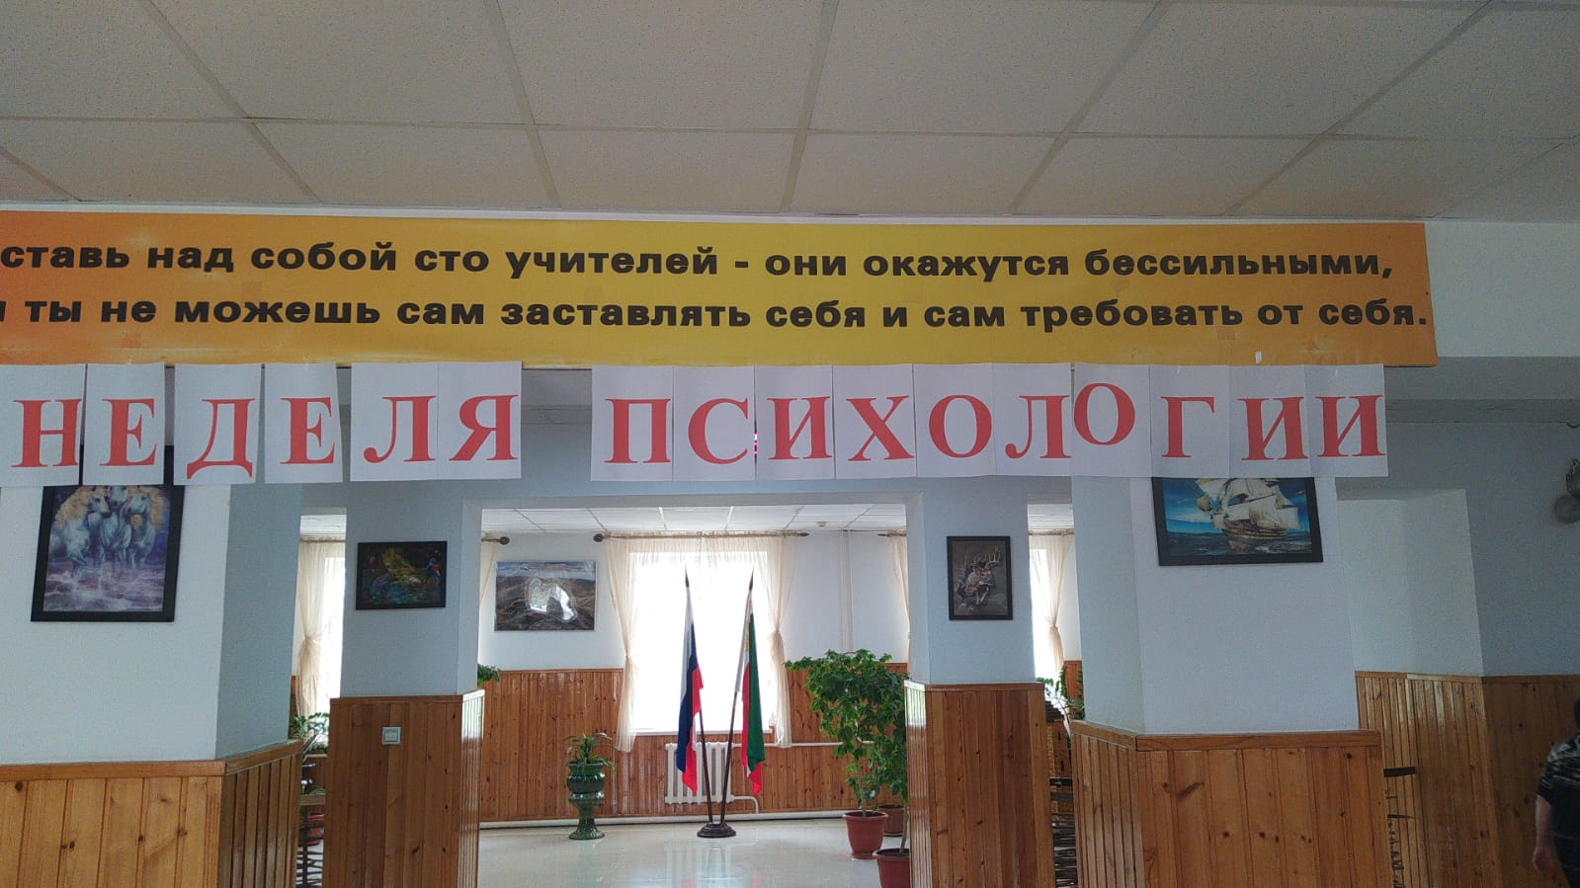

Ключевые мероприятия:

Общешкольная игра «Радуга настроений»
Общешкольная игра «Радуга настроений» открывает «Неделю психологии». Это массовое общешкольное мероприятие с психологическим акцентом и широкими психолого - педагогическими возможностями. Игра "Радуга настроений" в неделе психологии использовалась с целью создания интриги, настроя школы на "психологическую волну", формирования общего настроения именно той тональности, ради которой и ведётся вся психологическая работа в школе вообще. Цель игры: выявление через игру работоспособности, утомляемости школьного коллектива. Психологическая неделя - это погружение в новое, малознакомое школе переживание, и "Радуга настроений" способствует такому погружению лучше многих других форм.

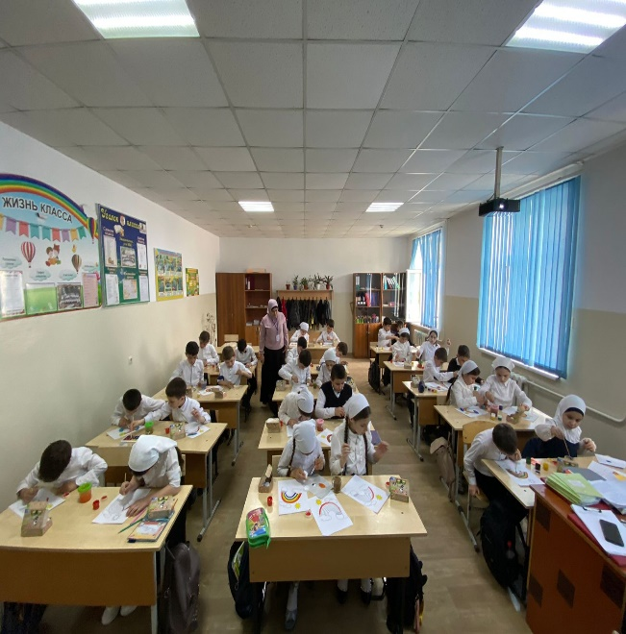
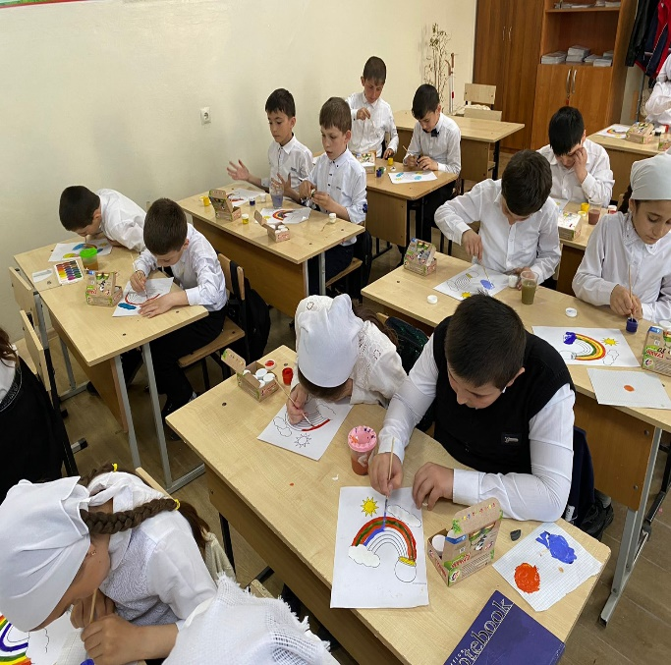

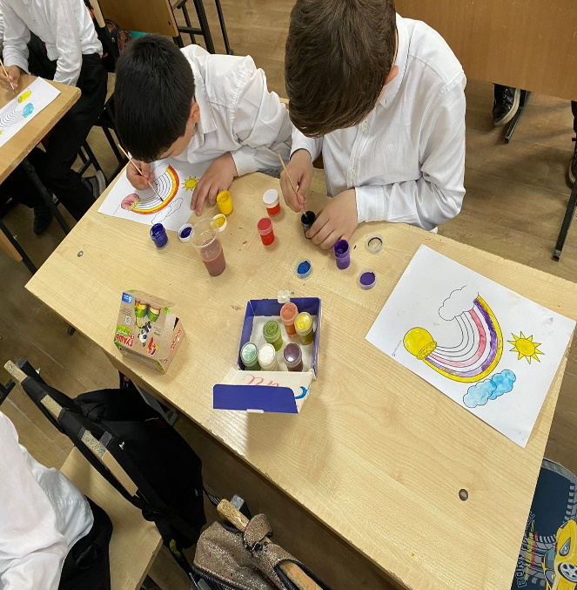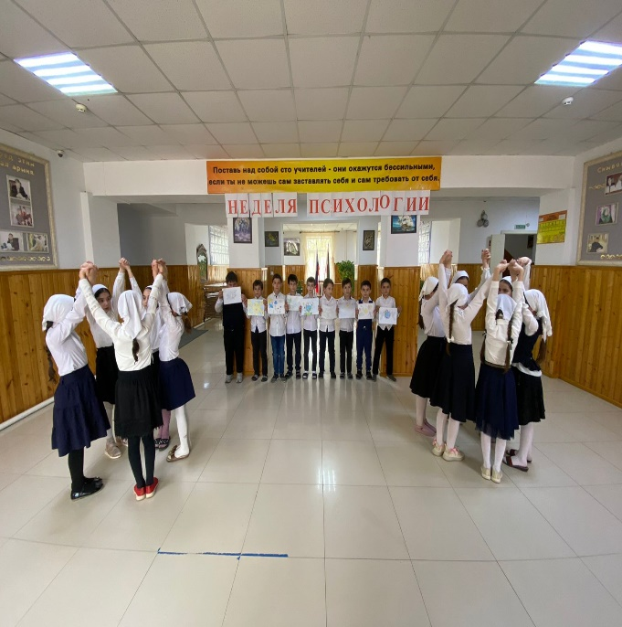

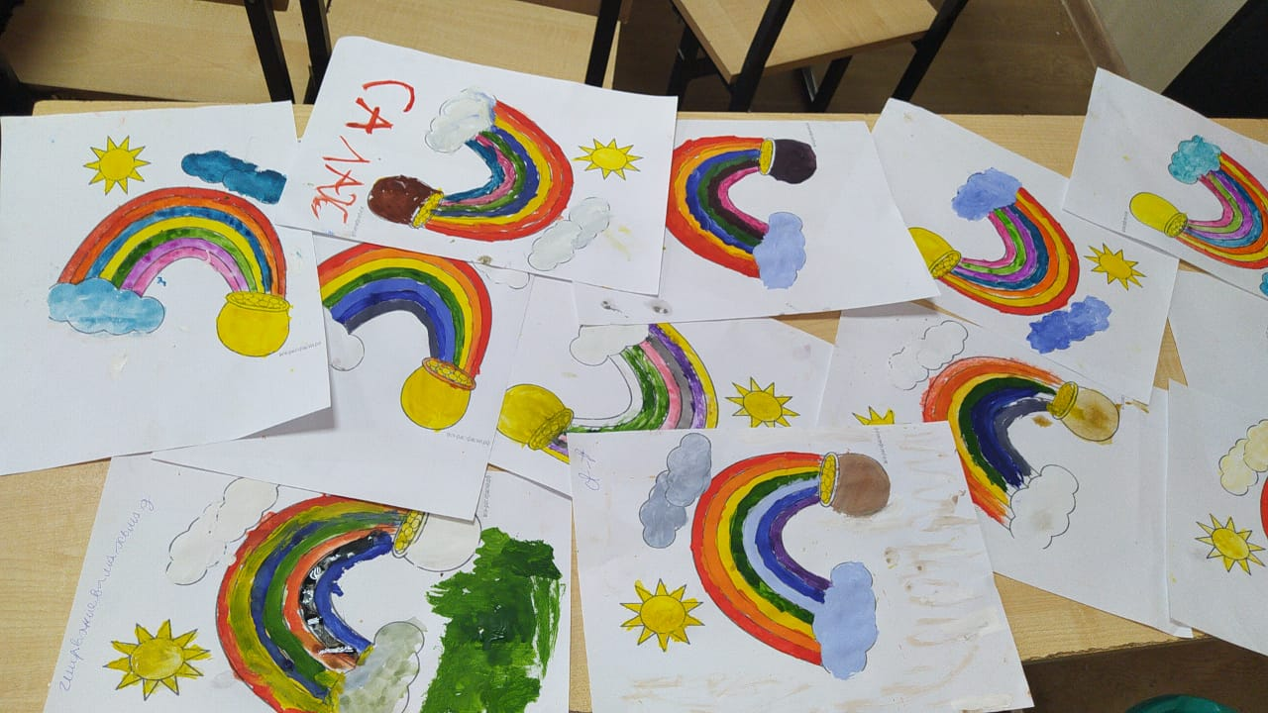

Участие в акции приняло 302 человека (учащиеся, педагоги и родители).
В результате диагностики, 37% участников выбрали красный цвет (настроение хорошее, восторженное), 18% - зеленый (спокойствие), 14% - желтый (приподнятое настроение), 11,5% - синий (грустное), 9,5% - фиолетовый (снижение настроения), 7% - черный (плохое настроение, депрессия), 3% - коричневый (тревога).
Завершила работу первого дня недели психологии акция «Волшебная шкатулка», где все желающие вытягивали оптимистические пожелания для себя. Каждому предоставлялась уникальную возможность задать важный вопрос вселенной и получить на него ответ. Все желающие подходили к волшебной шкатулке, сосредоточенно закрывали глаза, обращались с вопросом к вселенной, а потом вытягивали свой жребий. То, что происходит дальше, действительно, можно описать одним словом - "волшебство": хмурые начинали улыбаться, серьезные довольно прятали заветный кусочек бумаги в карманы, спокойные начинали прыгать на одной ноге с криком "Спасибо! Спасибо! Спасибо!", недоверчивые радостно просили вытянуть еще раз, неугомонные заботливо тянули к шкатулке своих одноклассников.

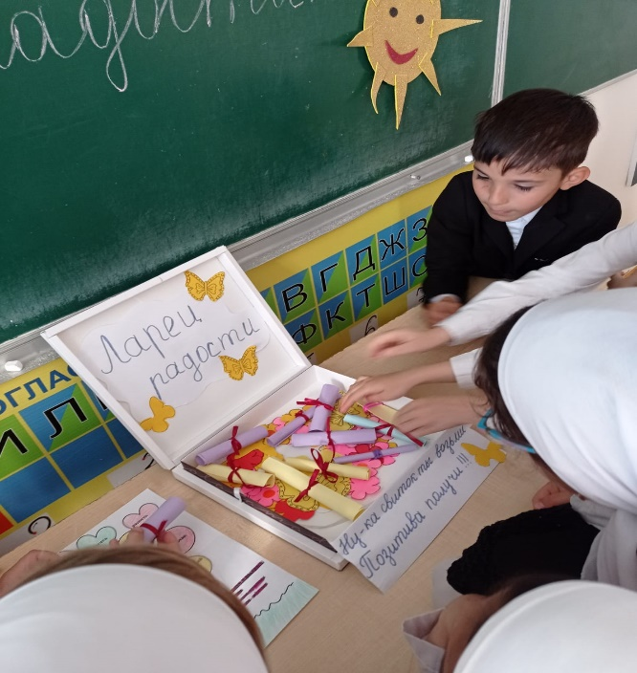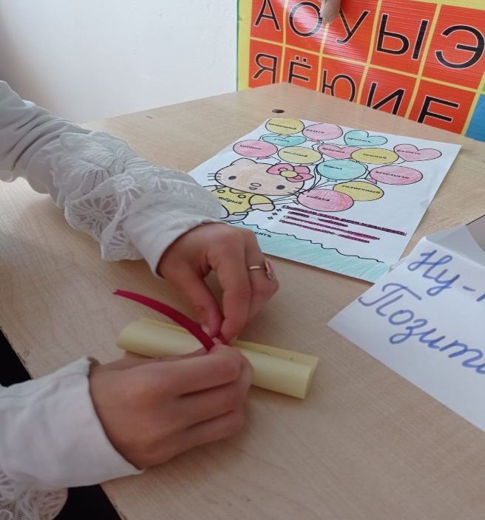
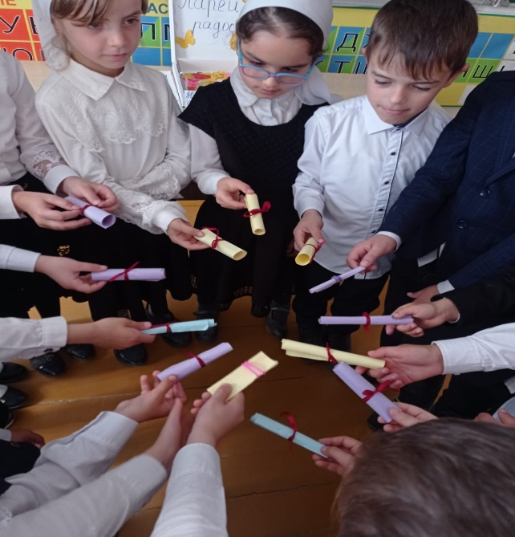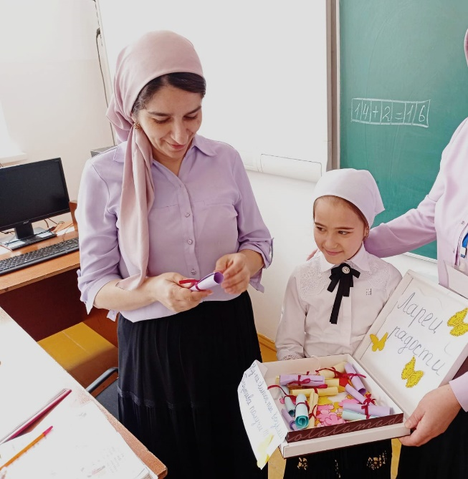
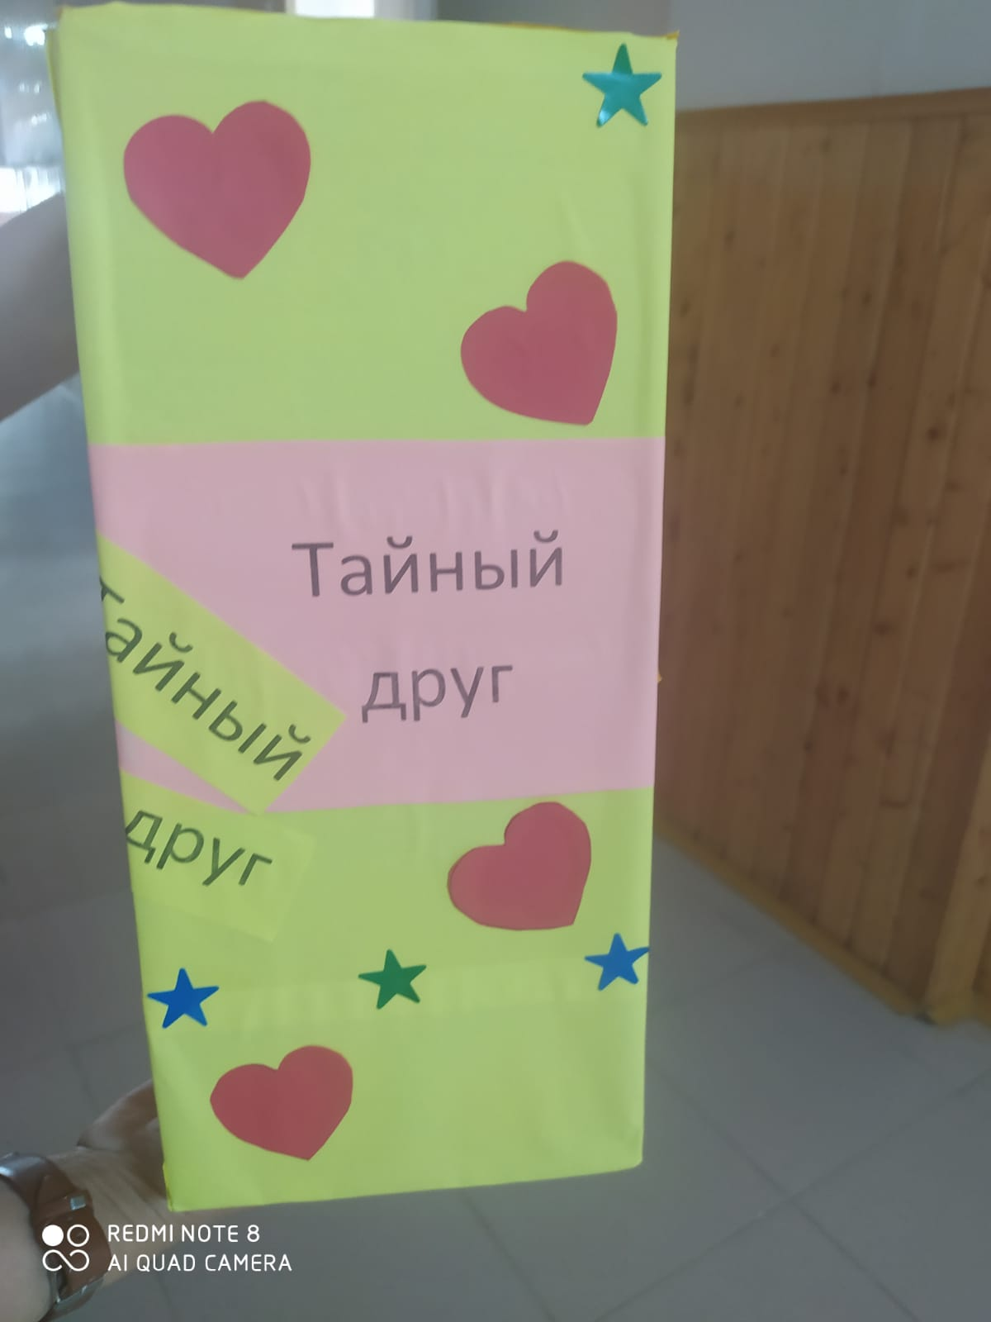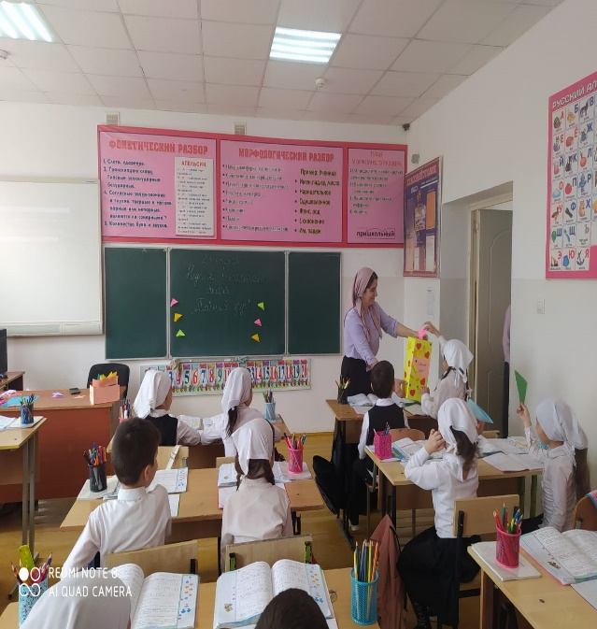
Психологическая акция «Тайный друг» проводилась среди педагогов школы во вторник. Эта акция стала настоящим праздником для людей, умеющих и желающих делать другим приятное. Учителя выбирали для себя своего коллегу, который будет им тайным другом, но при этом называть своего тайного друга кому-либо запрещалось. В течение дня педагоги делали добрые дела своему другу, а на следующий день в кругу коллектива проходило обсуждение результатов акции.
Для учащихся прошла акция «Дерево добрых пожеланий». У голого ствола дерева появились листочки, на которых дети со всей искренностью желали своим близким, друзьям и учителям здоровья, счастья, мира. Вторник прошел под девизом «День комплиментов».
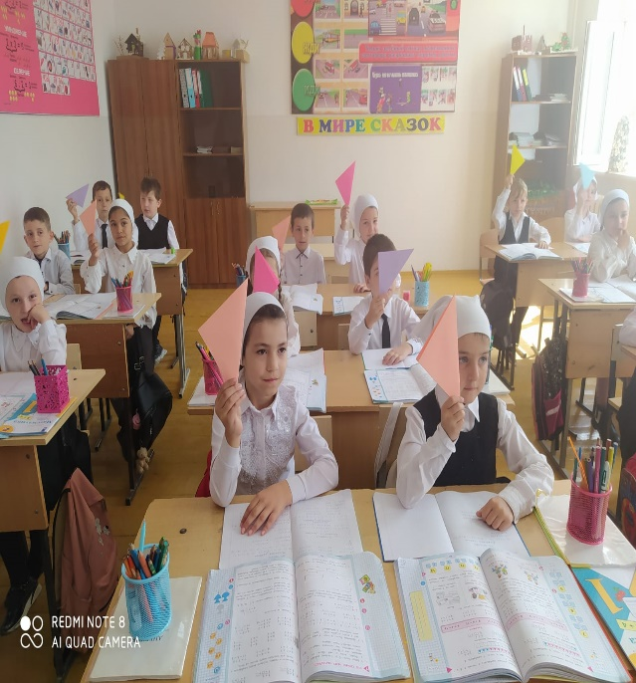

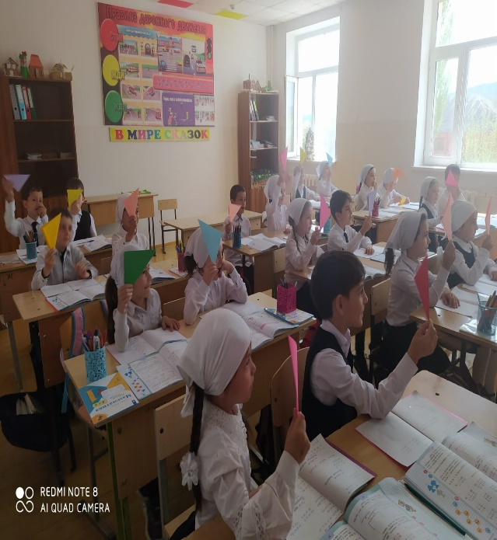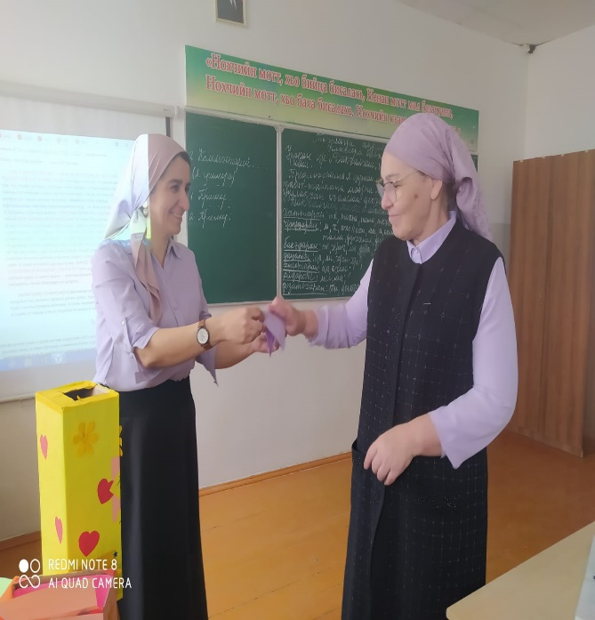

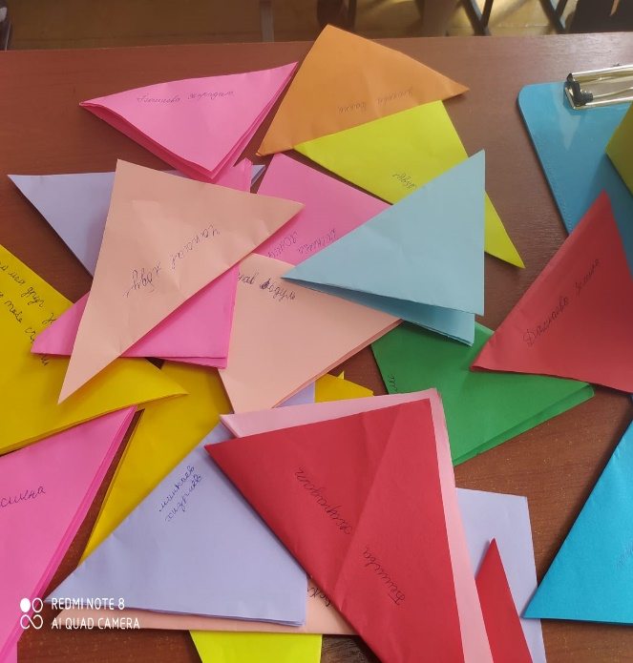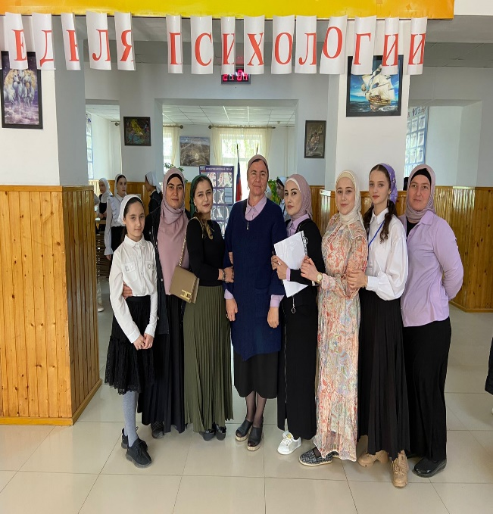

В среду учащиеся 9 класса создавали творческий коллаж на тему: «Школа будущего».
Дети очень активно включились в обсуждение данного вопроса. Были выдвинуты предложения о строительстве бассейна, стадиона, о цветущем саде, о качестве и возможности выбора питания в столовой и многое другое. Дети выдвигали предположения о том, что планшеты заменят книги, а вместо досок будет сенсорный экран. Все подписи сделаны были в стихотворной форме.
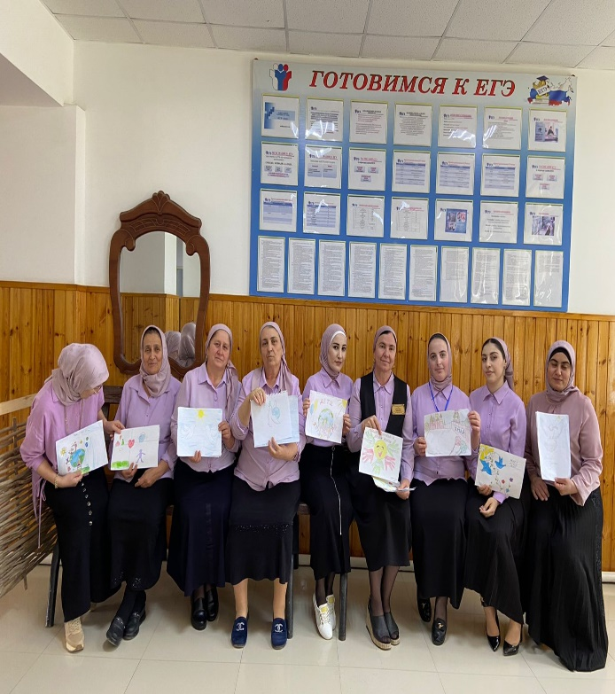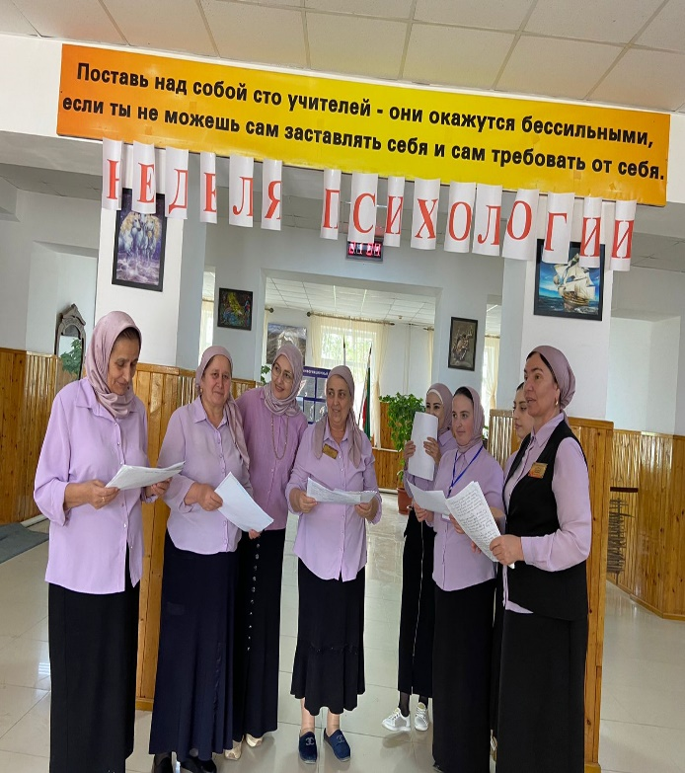

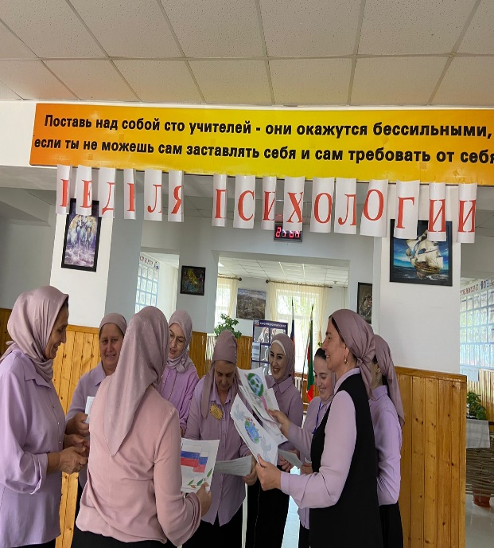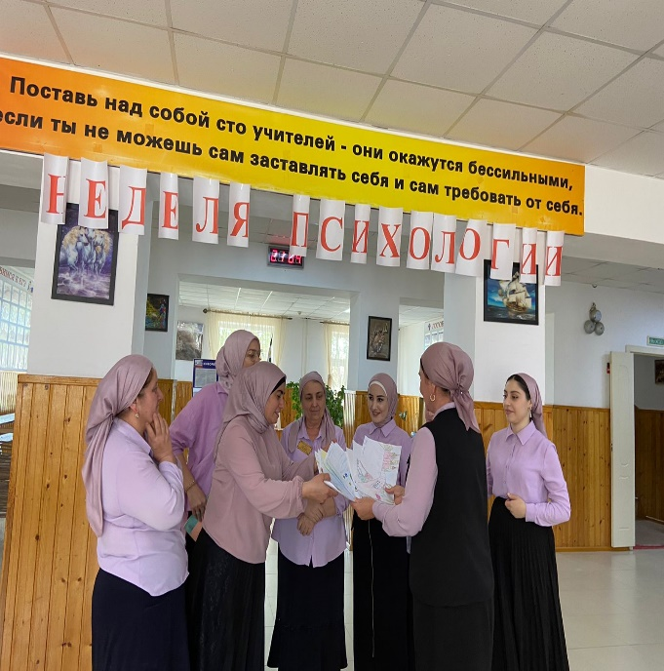

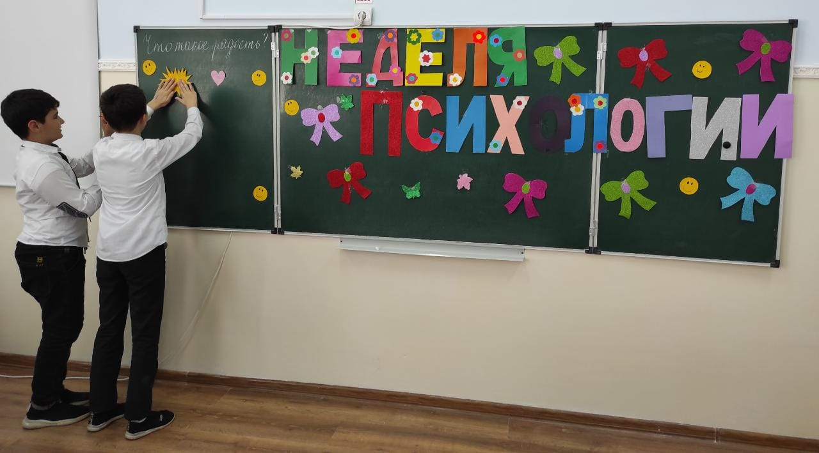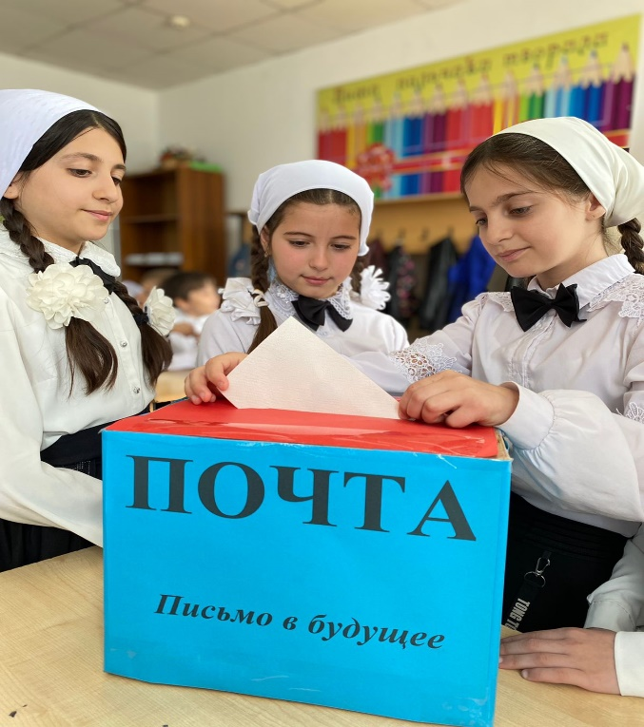

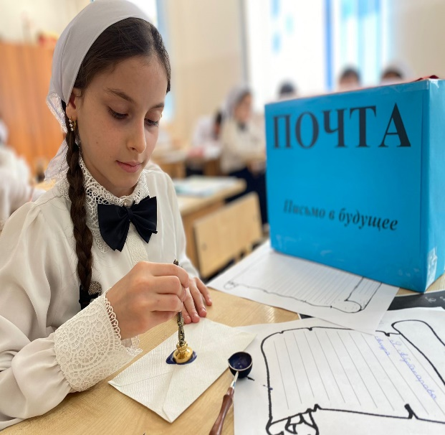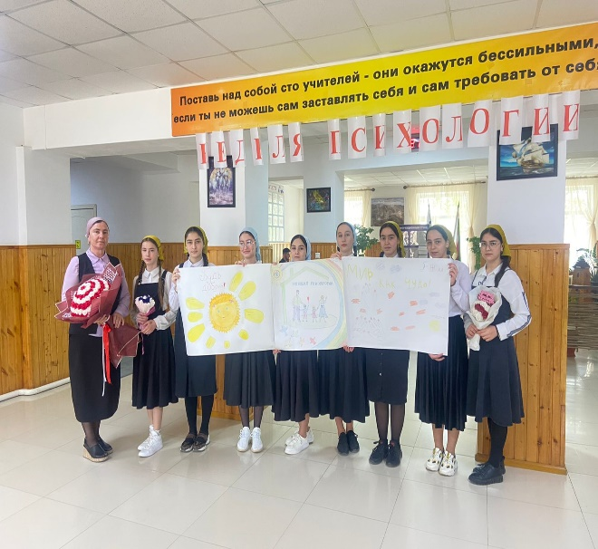

В этот же день для 1 – 10 классов в рекреации второго этажа прошла акция «Оставь свой след». Был установлен стенд, на котором любой желающий мог оставить любое проявление своего творчества. Учащиеся с большим удовольствием разрисовывали ватманы. Получилось довольно наглядно и содержательно. Первыми включились в работу первоклассники. К вечеру на ватманах не было ни одного кусочка свободного места.
В четверг учащиеся школы участвовали в конкурсе «Психологические загадки». Конкурс был предназначен для учащихся 5-10 классов, но в нем приняли участие и учащиеся начальной школы. В каждой параллели были выявлены победители, которые награждены сладкими призами.
В этот же день прошли родительские университеты, где родители могли узнать про особенности взаимодействия с детьми с разными темпераментами и получить ответы на свои вопросы.

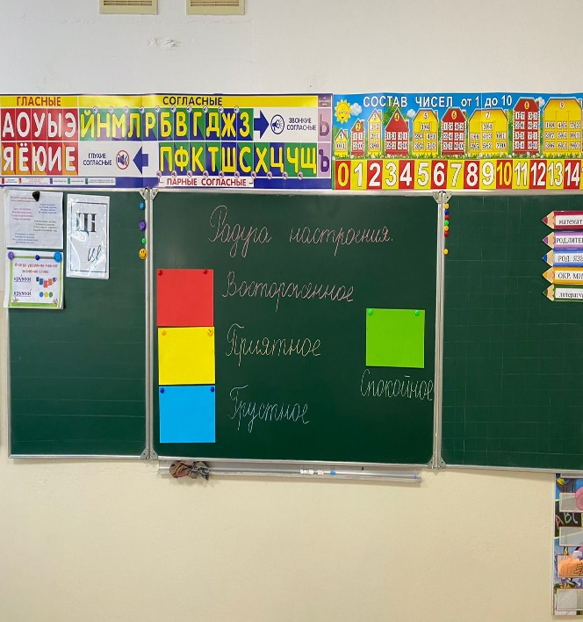

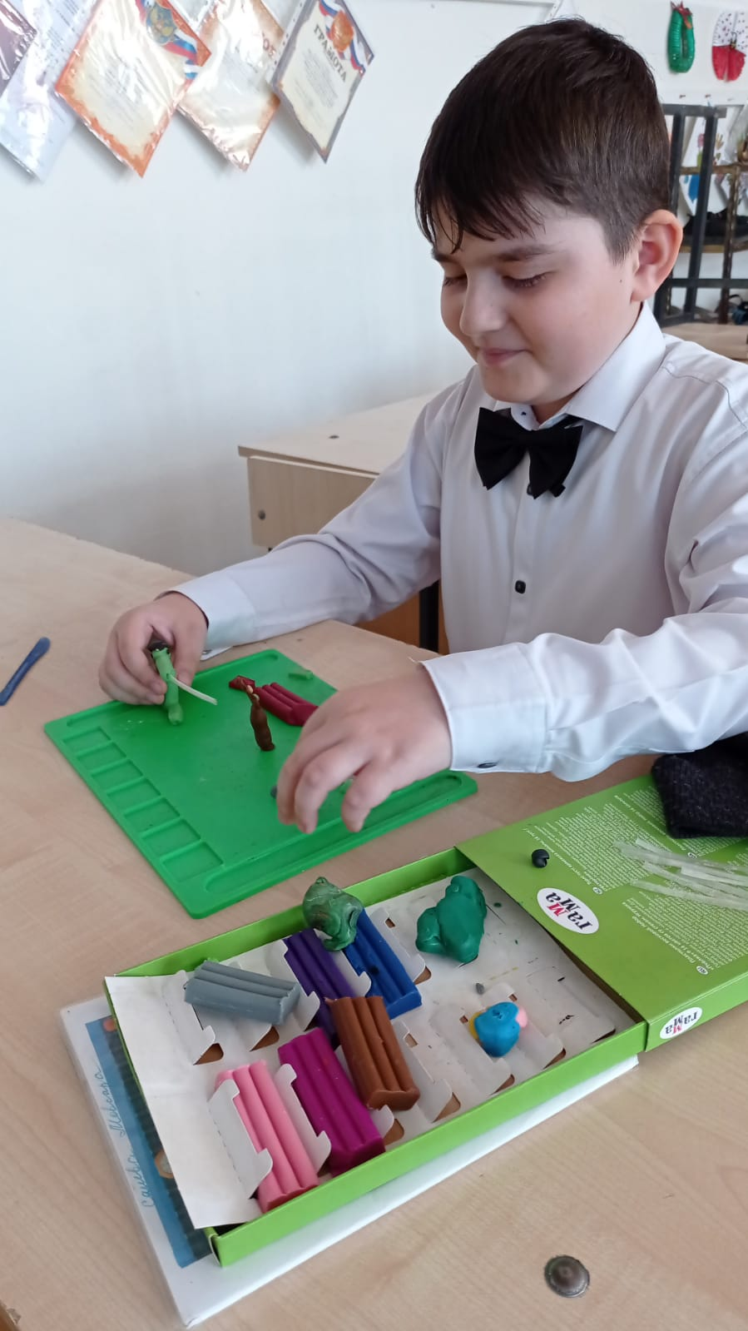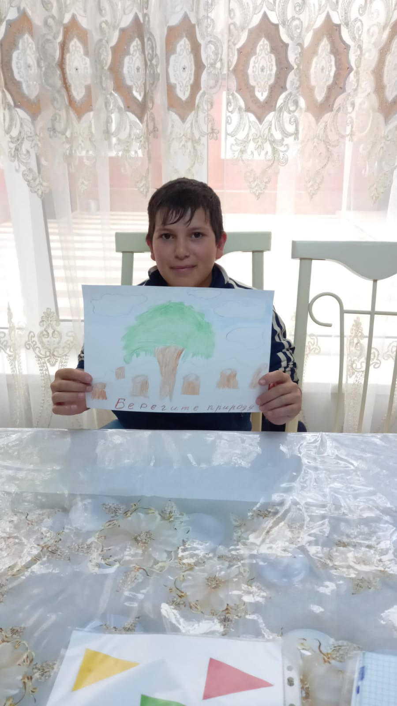

В пятницу стартовала акция «Следопыт». Важные особенности акции – ненавязчивость и необычность. Она не мешает существовать в обычном режиме тем, кто хочет её не замечать, окрашивает в новые яркие краски жизнь тех, кто готов в неё включиться. В ней приняли участие все желающие учащиеся с 1-го по 10-й класс. Количество вопросов было небольшим, но достаточным, чтобы узнать многое о школе, о коллективе. Приняло участие 20 команд учащихся. Все ребята проявили высокий интерес к игре. На переменах все учащиеся были заняты: считали ступеньки, измеряли ширину коридора в дневниках, искали в школе ежика и смотрели какого цвета яблоко у него в руках, узнавали дату основания школьного музея, пытались определить цвет глаз учителя информатики Натальи Борисовны и выполняли еще много интересных заданий. Активно участвовали как учащиеся начальной школы, так и старшеклассники. Победители и участники были награждены дипломами и сертификатами.
Отзывы участников об игре:
«игра очень забавная, интересная», «очень развлекательная, познавательная, необычная игра», «побольше подобных игр», «классная, интересная, забавная, развивающая», «впечатляюще».
В течение дня проходила акция «Парад достижений». Ребята могли написать, чего они достигли в жизни и чем гордятся.

В субботу для учащихся 2-х классов проходил интеллектуальный марафон с целью активизации познавательного интереса и развития навыков сотрудничества. Ребята создавали команды и выполняли задания. Все участники награждены сладкими призами.
В этот же день проводилось занятие с элементами арт-терапии «Приручи дракона».
Занятие проводится с пятиклассниками для их скорейшей адаптации, для формирования и отработки навыков коллективного взаимодействия, осознания детьми ценности собственных успехов, формирование положительного образа будущего.
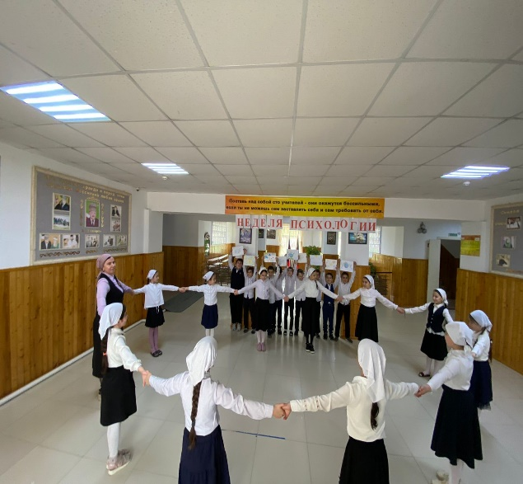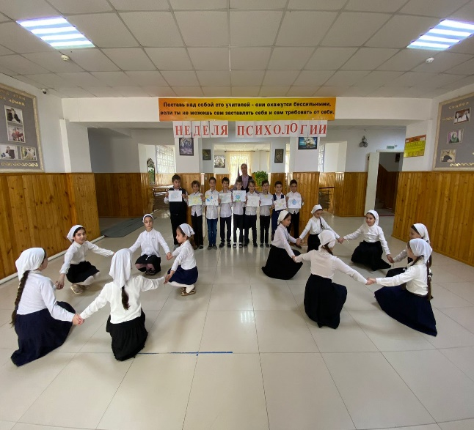

Всю неделю стены украшали стенгазеты, плакаты и рисунки.

Положительным достижением можно считать то, что по сравнению с обычной ежедневной работой активность участников образовательного процесса значительно возросла.
Самым активным участникам были вручены грамоты, благодарственные письма и сладкие призы.
Почта мнений, отзывов и предложений о Неделе психологии» дала возможность участникам высказать мнение, отношение по поводу проведенной недели Психологии.
Надеемся, что «Неделя психологии», станет одной из лучших традиций нашей школы

Педагог-психолог Каимова Х.Ш.

26. 04.2023г.

